Вниманието



Съдържание
- Общо описание.
- Определение.
- Вниманието и свързаната с него мозъчна дейност.
- Основни термини.

- Въпроси към ИИ за вниманието.
- Как вниманието се превръща в приходи?
- Какво е експлоатацията на вниманието?
- Кои са най-големите пазари на вниманието?
- Каква е връзката между признанието и вниманието?
- Защо социалните мрежи са толкова ценни?
- Как алгоритмите създават „информационни балони“?
- Как се изграждат здравословни дигитални навици?
- Как ще изглежда икономиката на вниманието в ерата на автономните
ИИ агенти?

- Общо описание.

- Определение.
Вниманието е съсредоточеност на съзнанието върху определен обект.
Да внимаваме, означава в известен смисъл да се затворим за външния свят, за да се насочим към това, което ни интересува.
Вниманието се дели на две големи категории:

- Волево внимание, което зависи от индивида и неговата мотивация.

- Неволево внимание, привличано от външната среда.

- Вниманието и свързаната с него мозъчна дейност.

- Как мозъкът избира на какво да обърне внимание?
Мозъкът непрекъснато обработва огромен поток от информация и определя кое е най-важно за оцеляването, целите и текущите потребности на човека.
Този процес е комбинация от автоматични реакции и съзнателен контрол.

Съществуват два начина, по които вниманието се насочва:
- Автоматично (отдолу нагоре).
Тук вниманието се привлича от самите стимули, без съзнателно решение.
Най-силно привличат вниманието: силни звуци; ярки цветове; внезапно движение;
необичайни събития; опасност; човешки лица; емоционално съдържание; новост.
- Съзнателно (отгоре надолу).
Тук човек сам решава върху какво да се концентрира.
Това зависи от: поставените цели; мотивацията; знанията; опита; волята и др.

- Какви критерии използва мозъкът?
- Опасност.
Първият въпрос на мозъка е: "Има ли заплаха?"
Затова лесно забелязваме: пожар; силен вик; внезапно движение; агресивно поведение и др. Това е наследен механизъм за оцеляване.
- Новост.
Мозъкът постоянно търси нещо различно.
Например: нова реклама; непозната дума; необичаен човек; нестандартен дизайн.
- Емоции.
Колкото по-силна емоция предизвиква нещо, толкова по-лесно привлича вниманието.
Най-силно действат: страх; радост; любопитство; гняв; изненада и др.
- Лични цели.
Мозъкът предпочита информация, свързана с текущите ни цели.
Например:
- ако си купувате автомобил, започвате да забелязвате същия модел навсякъде;
- ако очаквате телефонно обаждане, чувате всеки звук, наподобяващ известие.
- Личен интерес.
Хората забелязват по-лесно това, което ги интересува.
Любителят на музиката ще чуе детайли, които други пропускат.
Архитектът ще види особености на сградата, които туристът няма да забележи.
- Очаквания.
Мозъкът постоянно прави прогнози.
Ако очаквате приятел на гарата, ще забелязвате лица, които приличат на него.
- Награда.
Мозъкът обича всичко, което обещава удоволствие.
Това включва: социално одобрение; новини; награди; пари; успех; похвала и др.
Социалните мрежи използват именно този механизъм.
- Повторение.
Често срещаните стимули започват да се разпознават по-бързо.
Затова логото на известна марка привличат вниманието веднага.

- Ограничения на вниманието.
Макар често да говорим за „мултитаскинг“, изследванията показват, че мозъкът обикновено не извършва две сложни умствени задачи едновременно, а бързо превключва между тях. Това превключване има цена – увеличава вероятността от грешки, забавя изпълнението и изисква допълнителни умствени ресурси.
Концентрацията на вниманието бързо спада при еднообразни трудови задачи.

- Обобщение.
Мозъкът избира на какво да обърне внимание чрез непрекъсната оценка на значимостта на информацията.
Най-голям приоритет получават стимулите, които са: важни за оцеляването;
нови и необичайни; емоционално заредени; свързани с текущите цели; съобразени с личните интереси и опит и обещават награда или удовлетворение.
Вниманието не е просто реакция на най-силния стимул, а резултат от взаимодействието между външните сигнали и вътрешното състояние, целите и ценностите на човека. Именно затова двама души могат да бъдат в една и съща ситуация, но да обърнат внимание на съвсем различни неща.

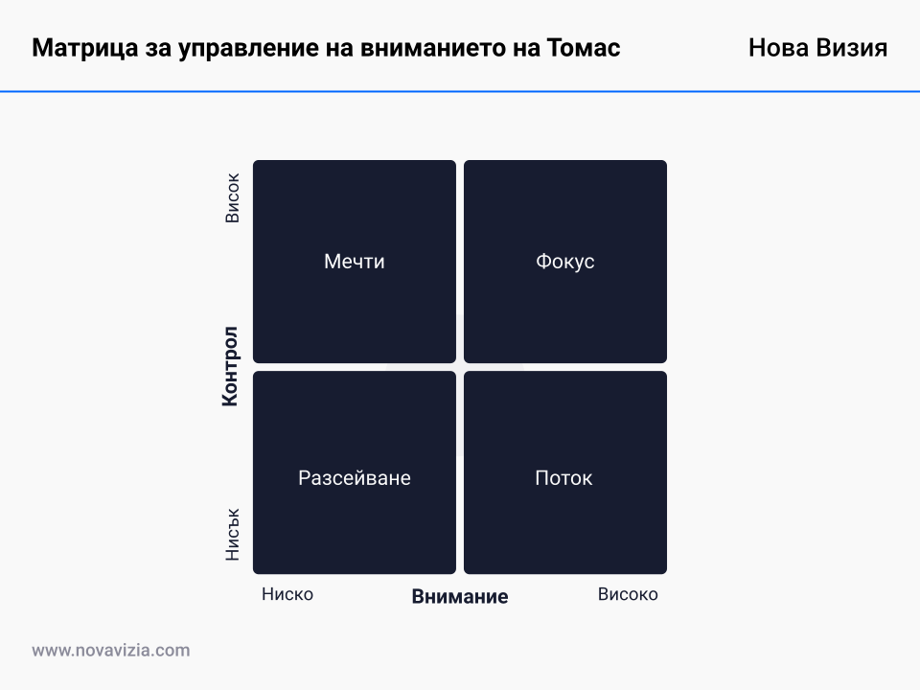

- Основни термини.

- Мобилност на вниманието.
Мобилността на вниманието представлява способността на човек бързо, съзнателно и целенасочено да превключва своя фокус от един обект, дейност или мисъл към други.
Тя е едно от основните свойства на вниманието, заедно с неговия
обем, концентрация, устойчивост и разпределение.
Включва: скорост на преориентация; съзнателен контрол и зависимост от сложността. Високата мобилност на вниманието важна за професии, изискващи бърза реакция при извънредни ситуации.

- Маркетинг на вниманието.
Маркетингът на вниманието е базиран на разбирането, че в съвременния свят човешкото внимание е оскъден и изключително ценен ресурс, тъй като изобилието от информация води до остър дефицит на потребителски фокус.
Основната цел на този подход е да спечели и задържи вниманието на аудиторията по естествен, неинвазивен начин, вместо да го прекъсва насилствено чрез досадни изскачащи прозорци или агресивни реклами.
  - Основните принципи са:
- Маркетинг на позволението: Залага на изграждането на дългосрочни взаимоотношения. Потребителите сами избират да получават съдържание, което намират за полезно и уместно.
- Правилото за първите секунди: Маркетолозите разполагат с между 3 и 8 секунди, за да уловят интереса на потребителя, преди той да продължи да скролва.
- Стойност пред реклама: Вниманието се печели, когато се предлага забавление, емоционална история или решение на реален проблем, а не просто директна продажба.
  - Ключови стратегии за привличане на вниманието:
- Кукички в съдържанието: Използване на силни визуални елементи, неочаквани въпроси или провокативни заглавия в самото начало на видеоклиповете и текстовете.
- Маркетинг чрез преживяване: Интегриране на потребителя в интерактивни събития, игри или персонализирани дигитални пространства, където той активно участва, а не просто наблюдава.
- Психология на дизайна: Умишлено използване на контрастни цветове, микро-анимации и ясна визуална йерархия, които естествено насочват човешкото око към най-важното послание.

- Регулиране на вниманието.
Регулирането на вниманието е способността на индивида съзнателно да управлява, насочва и задържа своя фокус в съответствие със своите текущи цели и задачи. То е ключов компонент на саморегулацията и изпълнителните функции на мозъка, като ни позволява да игнорираме странични дразнители и да контролираме импулсите си.
  - Какво включва процесът?
- Умишлено насочване: Способността съзнателно да изберем върху какво да се фокусираме в даден момент.
- Игнориране на разсейващите фактори: Филтриране на вътрешни (мисли, емоции) и външни (шум, известия) странични стимули.
- Задържане на фокуса: Поддържане на концентрация върху една задача за продължителен период от време.
- Гъвкаво превключване: Мобилност на вниманието при промяна на условията или приоритетите.
  - Практически методи за подобряване на регулирането.
- Осъзнатост и медитация: Практики за съзнателно връщане на фокуса към настоящия момент (например към дишането) при всяко негово отклоняване.
- Когнитивно-поведенчески техники: Разпознаване на момента, в който вниманието се отвлича, и използване на умствени "котви" за връщане към задачата.
- Управление на средата: Намаляване на когнитивния товар чрез премахване на разсейващите фактори (изключване на телефони, чист работен плот и др.).
- Интервална работа: Използване на техники като (25 минути работа, 5 минути почивка) за трениране на устойчивостта в кратки времеви прозорци.

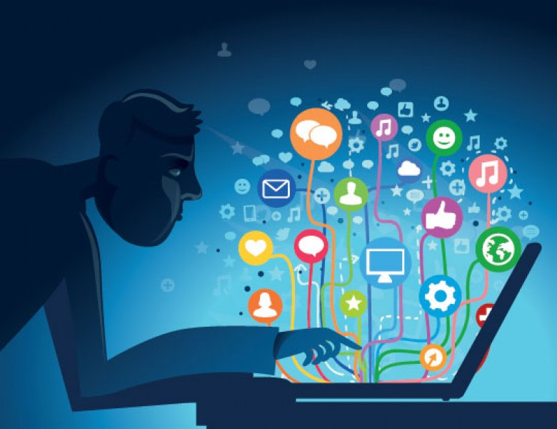

- Пленявано внимание.
Пленяването на вниманието е процес, при който даден външен стимул автоматично и неволно „превзема“ нашия фокус, независимо от текущите ни намерения или задачи. Това е чиста проява на неволево внимание, задействана по механизма „отдолу нагоре“. Мозъкът реагира моментално на стимула, преди съзнателният волев контрол да успее да се намеси.
  - Еволюционна функция и механизъм.
В основата на пленяването на вниманието лежи генетично закодиран рефлекс, който помага на индивида бързо да локализира потенциална опасност или плячка в средата.
  - Какви стимули пленяват вниманието най-силно?
- Внезапни промени: Рязък силен шум, внезапно при светване на светлина или неочаквано движение в периферното зрение.
- Визуален контраст: Обект, който се отличава драстично от заобикалящата го среда по цвят, форма, размер или яркост.
- Еволюционни заплахи: Изображения или символи на обекти, свързани с вродени страхове (змии, паяци, човешки лица с агресивно изражение).
- Емоционални и ценностни стимули: Обвързани с минал опит стимули, които мозъкът асоциира с голяма награда (например храна при глад) или силна емоция.
  - Пленяването в дигиталната ера:
В съвременната технологична среда този феномен често умишлено се експлоатира. Приложенията, социалните мрежи и рекламите използват физическите свойства на стимулите, за да „откраднат“ фокуса ни:
- Червените кръгли икони за известия (силен визуален контраст).
- Звуковите сигнали и вибрациите на смартфона.
- Постоянно движещите се анимации или авто-плейващи се видеоклипове.
Когато даден стимул плени вниманието ни, се появява т.нар. „остатък на вниманието“. Дори след като се върнем към основната си задача, част от когнитивния ни капацитет остава блокиран, което забавя работата и увеличава стреса.

- Комодификация на вниманието.
Комодификацията на вниманието е социо-икономически процес, при който човешкото внимание се превръща в стока (комодити), която може да бъде измервана, купувана и продавана на пазара. Този феномен е фундаменталният двигател на съвременната дигитална икономика и е тясно свързан с концепцията за „капитализъм на наблюдението“.
В този модел потребителите вече не са клиенти, а техният фокус, време и поведенчески данни са суровината, която технологичните гиганти монетизират.
  - Механизъм на пазара за внимание.
- Продуктът: Вашето време, прекарано в гледане на екран, кликане върху линкове и скролване.
- Купувачите: Рекламодатели, брандове и политически кампании, които имат нужда от платформа, за да покажат съобщението си на точната аудитория.
- Брокерите: Социалните мрежи, търсачките и стрийминг платформите (Meta, Google, TikTok, Netflix), които събират вниманието и го препродават чрез сложни алгоритми за автоматизирано наддаване.
  - Инструментите за комодификация са проектирани за пристрастяване.
За да увеличат стойността на "стоката", платформите трябва да максимизират времето, което прекарваме в тях. За целта те използват „поведенчески дизайн“:
- Безкрайно скролване: Премахва естествените психологически бариери за спиране и поддържа ума в състояние на постоянен дефицит.
- Променливо възнаграждение: Механизъм, заимстван от игралните автомати в казината. Потребителят скролва с надеждата, че следващият пост ще му донесе
харесване, интересно видео или новина.
- Алгоритмична персонализация: Изкуственият интелект анализира миналия ни опит, за да ни показва съдържание, което гарантирано ще задържи погледа ни, често залагайки на емоции, като гняв и възмущение.
  - Социални и психологически последици.
- Ерозия на менталната автономия: Нашата способност сами да избираме върху какво да се фокусираме бива системно подкопавана от икономическите интереси на платформите.
- Фрагментация на публичното пространство: Тъй като вниманието се монетизира най-лесно чрез разделение и крайни мнения, алгоритмите създават "информационни балони", които вредят на обществения диалог.
- Когнитивна умора: Постоянното излагане на съдържание, проектирано да улавя фокуса, води до хронично претоварване на нервната система и проблеми с паметта.

- Закони за вниманието.
Ето най-важните закони и принципи, които управляват нашето внимание:
  - Закон за оптималното активиране.
Този закон постулира, че съществува U-образна зависимост между нивото на ментална възбуда (стрес/мотивация) и качеството на вниманието.
- Ниска възбуда: Човек е сънлив, отегчен и вниманието му се разсейва лесно.
- Оптимална възбуда: Състояние на перфектен фокус, висока продуктивност и т.нар. „поток“.
- Прекомерна възбуда: Висок стрес, паника или тревожност, които буквално блокират префронталната кора и сриват способността ни за концентрация.
  - Физиологичен закон.
Използва принципа, че вниманието винаги е свързано с мускулни и съдови промени в тялото. Фокусирането не е чисто интелектуален акт; то включва фиксиране на погледа, задържане на дишането, съкращаване на определени мускулни групи и потискане на излишните движения. Ако тези двигателни реакции бъдат блокирани, вниманието изчезва.
  - Закон за ограничената капацитетна способност.
Този закон гласи, че вниманието е краен, лимитиран енергиен ресурс.
Мозъкът разполага с фиксиран бюджет от когнитивни усилия. Колкото по-сложна е една задача, толкова по-голям дял от „бюджета“ консумира тя, оставяйки по-малко ресурс за регулиране, мобилност или паралелни дейности (което обяснява защо не можем да пишем важен имейл, докато водим сериозен разговор).
  - Закон за икономиката на вниманието.
Този закон гласи: „Изобилието от информация създава дефицит на внимание“. В дигиталния свят информацията е безплатна и безкрайна, което превръща човешкия фокус в най-скъпата и оскъдна валута на пазара.
  - Принцип на селективния филтър.
Този когнитивен закон описва мозъка като информационна фуния. Тъй като сетивните органи възприемат милиони сигнали едновременно, в мозъка действа „филтър на вниманието“. Той пропуска за съзнателна обработка само онази информация, която съвпада с текущите ни цели или притежава критична значимост (например чуването на собственото ни име в шумна стая – Ефект на коктейлното парти).



- Епоха на вниманието.
Епохата на вниманието е термин, който описва настоящия исторически и културен период, в който човешкото внимание се е превърнало в най-ценния, оскъден и стратегически важен ресурс на планетата.
Тя наследява Информационната епоха от края на XX век.
Ако преди основното предизвикателство беше как да открием и доставим информация, днес проблемът е напълно обратният – информацията е в такова огромно изобилие, че най-ценният капитал е способността да се улови и задържи фокусът на хората.
  - Ключови характеристики на Епохата на вниманието.
- Информацията като шум, вниманието като филтър: Информацията вече няма висока пазарна стойност, защото е безплатна и безкрайна. Стойност има само филтърът – алгоритъмът или съзнанието, което решава какво да пропусне.
- Новата глобална валута: Вниманието се измерва, купува и продава в реално време (чрез импресии, кликове, време за гледане).
- Бизнес моделите на най-богатите компании в света (Meta, Alphabet, ByteDance) са изградени изцяло върху извличането и монетизирането на този ресурс.
- Битка за всяка секунда: Границата между софтуера, развлечението, новините и търговията се заличава. Всички те се състезават в една и съща обща равнина – за екранното време на потребителя.
  - Как се промени човечеството в тази епоха?
- Фрагментация на мисълта: Средното време за задържане на фокуса върху един екран е спаднало драстично. Хората развиват т.нар. „клипово мислене“ – възприемане на света чрез кратки, ярки и несвързани помежду си фрагменти.
- Криза на дълбоката работа: Умението да се концентрираш с часове над сложен проблем без разсейване се превръща в изключително рядка и скъпо платена сила, тъй като средата постоянно ни дърпа към плитка когнитивна дейност.
- Поява на вниманието като класово разделение: Наблюдава се тенденция, при която по-бедните слоеве от населението консумират евтино съдържание, задвижвано от алгоритми и реклами, докато по-богатите плащат за преживявания, образование и устройства „без реклами“ и разсейващи програми.
  - Какво следва?
В момента Епохата на вниманието преминава в своята следваща фаза, задвижвана от Генеративния изкуствен интелект (AI). Тъй като AI може да произвежда персонализирано и хипер-ангажиращо съдържание в индустриални количества за милисекунди, натискът върху човешкия когнитивен капацитет ще става още по-голям.

- Въпроси към ИИ за вниманието.

- Как вниманието се превръща в приходи?

- В икономиката на вниманието - колкото повече време, интерес и
ангажираност привлича една компания, толкова повече възможности има да реализира приходи.
Процесът изглежда така:
Внимание → Ангажираност → Доверие → Действие → Приход

- Защо вниманието има стойност?
Всеки човек разполага с ограничено време и внимание. Ако една компания успее да ги привлече, тя получава възможност да: покаже реклама; представи продукт;
изгради доверие; продаде услуга; събере данни за предпочитанията на потребителя;създаде дългосрочна връзка с клиента.
Вниманието е като входна врата към всички тези икономически възможности.

- Основните модели за превръщане на вниманието в приходи:
- Реклама.
Процесът е следния: Хората гледат съдържание → виждат реклами → рекламодателите плащат на платформата.
Колкото повече внимание привлича платформата, толкова по-скъпо може да продава рекламно пространство.
- Продажба на продукти.
Вниманието създава интерес, а интересът води до покупка.
Например: Фирма публикува полезни статии → Хората започват да ѝ вярват → След това купуват нейните продукти.
- Абонаменти.
Колкото по-ценна е информацията, толкова повече хора са готови да плащат за достъп. Вниманието постепенно се превръща в лоялност.
Например: онлайн обучение; професионални анализи; стрийминг услуги и др.
- Продажба на услуги.
Юристи, лекари, консултанти, инженери и архитекти първо печелят вниманието чрез експертно съдържание. След това печелят клиенти.
- Изграждане на марка.
Хората купуват по-лесно от марки, които разпознават.
Следователно: повече внимание → по-високо доверие → повече продажби.
- Данни за потребителите.
Цифровите платформи наблюдават: какво четем; какво гледаме; върху какво кликваме; колко време отделяме; какво търсим?
Тези данни позволяват по-точно персонализиране на съдържание и реклами.

Процесът може да се представи така:
Съдържание → Внимание → Ангажираност → Доверие → Интерес → Покупка → Приход → Лоялност → Повторни покупки.



- Какво е експлоатацията на вниманието?

- Експлоатацията на вниманието е процес, при който човешкото внимание
се привлича, задържа и насочва така, че да създава стойност за някого –
често за сметка на времето, концентрацията или интересите на самия човек.
Експлоатацията може да бъде полезна и етична, когато носи взаимна полза, или манипулативна, когато използва психологически слабости без реална полза за потребителя. В икономически смисъл това означава превръщане на човешкото внимание в източник на стойност, влияние или приходи.
Компаниите не продават самото внимание. Те създават условия да го привлекат и използват, за да постигнат определени цели.

- Как протича този процес?
видео → гледане → интерес → доверие → покупка.

- Какви механизми се използват?

Новост; Емоции; Непредвидими награди; Персонализация; Социално влияние; Ограниченост.

- Кога експлоатацията е полезна?
Тя може да бъде полезна, когато: обучава; информира; мотивира; помага за вземане на по-добри решения; спестява време и решава реални проблеми.
Например образователна платформа също се стреми да задържи вниманието с цел по-ефективно обучение.

- Кога става вредна?
Проблем възниква, когато основната цел е:
- максимално дълго задържане на вниманието без достатъчна полза;
- стимулиране на импулсивно поведение;
- използване на подвеждащи или манипулативни техники;
- създаване на зависимост от постоянно потребление на съдържание.
Тогава човек може да загуби време, концентрация или способността си да прави информирани избори.

- Кой експлоатира вниманието?
Почти всички, които комуникират с публика, се стремят да привлекат внимание:
медии; рекламодатели; социални мрежи; образователни институции; политически кампании; неправителствени организации; създатели на съдържание; компании.
Разликата е за каква цел и по какъв начин го правят.

- Как човек може да се защити?
Не като избягва технологиите, а като управлява собственото си внимание.
Полезни практики са:
- ясно определяне на целта преди използване на дадена платформа;
- ограничаване на ненужните известия;
- проверка на достоверността на информацията;
- разнообразяване на източниците;
- периоди без дигитални устройства;
- съзнателен избор на съдържание.

- Как ще се промени с развитието на ИИ?
Автономните ИИ агенти могат да намалят нуждата човек сам да преглежда огромни количества информация, като филтрират съдържанието и изпълняват рутинни задачи. Това може да намали част от натиска върху човешкото внимание.
От друга страна, ИИ може да направи персонализацията още по-прецизна.
Ако бъде използван без достатъчна прозрачност и контрол, той може да създава още по-въздействащи начини за привличане и задържане на вниманието.
Затова бъдещият въпрос вероятно няма да бъде само „Кой печели вниманието?“, а „Кой контролира начина, по който вниманието се насочва?“

- Етичен принцип.
Етично използване на вниманието | Неетично използване на вниманието
Информира | Подвежда
Обучава | Манипулира
Решава проблеми | Създава изкуствени потребности
Изгражда доверие | Експлоатира психологически слабости
Уважава избора на човека | Стреми се да ограничи свободния избор

- Заключение.
Експлоатацията на вниманието е оправдана, когато създава повече стойност за човека, отколкото му отнема време, свобода и способност за самостоятелен избор.

- Кои са най-големите пазари на вниманието?
Пазарите на вниманието са сферите, в които организации, платформи и личности се конкурират за ограниченото време, интерес и концентрация на хората.
В икономиката на вниманието най-ценният ресурс не е информацията, а
достъпът до човешкото внимание.
Днес най-големите пазари на внимание са следните:

1. Социални мрежи и дигитални платформи.
Това е най-големият и най-динамичен пазар.
Основни участници са: Meta Platforms; TikTok; YouTube и X.
Те се конкурират за: минути на екрана; честота на посещенията; емоционална ангажираност и споделяне на съдържание.

2. Видео и развлекателна индустрия.
Развлечението е един от най-старите пазари на внимание.
Включва: филми; сериали; стрийминг; музика; игри и спортни предавания.
Основни играчи: Netflix; Spotify и The Walt Disney Company.
Тук се продава преживяване и емоция.

3. Реклама и маркетинг.
Рекламният пазар е класическият пазар на внимание. Компаниите плащат, за да получат: видимост; интерес; доверие и действие от страна на клиента.
Днес рекламата все повече се основава на: персонализация; анализ на поведението;
прогнозиране на интереси и автоматизирано закупуване на рекламно пространство.

4. Търсачки и пазари на намерения.
Тук вниманието е особено ценно, защото е свързано с конкретно намерение.
Основен играч е Google. Съчетава: внимание + намерение за действие

5. Новини и информационни медии.
Медиите се конкурират за: доверие; време за четене и влияние върху общественото мнение. Проблемът е, че в борбата за внимание често се използват: сензационни заглавия; емоционално съдържание и бързи новини.
Това създава напрежение между: журналистическо качество; скорост и
привличане на аудитория.

6. Видео игри.
Игралната индустрия е огромен пазар на внимание.
Тя използва: цели; награди; прогрес; социално взаимодействие и съревнование.
Играчът не просто гледа съдържание – той участва активно.

7. Образование и обучение.
Това е пазар, в който вниманието се превръща в знание. Включва: онлайн курсове; университетски програми; професионално обучение и образователни платформи.
Процесът протича по следната схема:
внимание → учене → компетентност → икономическа стойност

8. Електронна търговия.
Онлайн магазините се борят за: първите секунди интерес; доверие;
избор на продукт и завършване на покупка.
Алгоритмите препоръчват: продукти; оферти и сравнения.

9. Политика и обществено влияние.
Политическият пазар на внимание включва: кампании; социални мрежи;
публични изяви и медийно присъствие.
Вниманието се превръща в: информираност; подкрепа и обществено влияние.

10. Пазарът на личните марки.
Все повече хора превръщат собствената си експертиза и репутация в актив.
Например: експерти; консултанти; преподаватели и създатели на съдържание.
Техният капитал е: знание + доверие + внимание на аудиторията

11. Новият пазар: внимание между ИИ агенти.
В бъдеще може да се появи нов тип конкуренция:
Не само: човек ↔ компания, но и: ИИ агент ↔ ИИ агент
Например:
- агентът на клиента сравнява доставчици;
- агентът на компанията представя предложения;
- алгоритмите преговарят автоматично.
Тогава ще стане важно не кой най-шумно привлича внимание, а кой е:
надежден; проверим; качествен и предпочитан от алгоритмите.

- Подреждане по основни източници на внимание.
Пазар | Какво се продава
Социални мрежи | време и ангажираност
Реклама | достъп до аудитория
Търсачки | намерение за действие
Развлечение | емоции и преживяване
Игри | участие и мотивация
Новини | информация и влияние
Образование | развитие и знания
Електронна търговия | избор и покупки
Лични марки | доверие и експертиза
ИИ агенти | оптимални решения

14. Обобщение.
В бъдеще вероятно най-ценната комбинация ще бъде:
внимание + доверие + изкуствен интелект + способност за създаване на реална стойност.
Истинската икономическа сила идва от способността вниманието да бъде превърнато в знание, решения, взаимоотношения и полезни резултати.

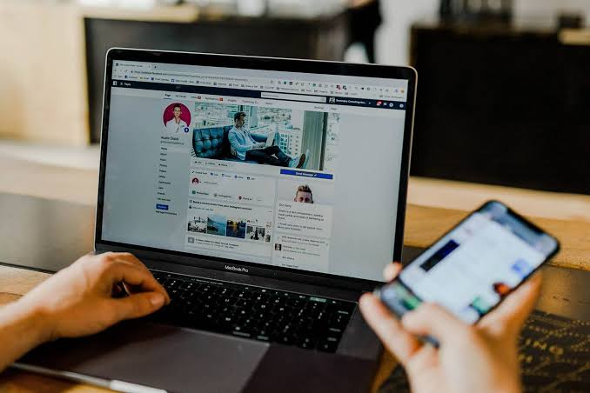

- Каква е връзката между признанието и вниманието?
Вниманието често е първата форма на признание, а признанието е по-дълбоката човешка стойност, която може да произлезе от устойчивото внимание.
Най-просто: Вниманието казва: „Виждам те.“
Признанието казва: „Оценявам те и твоят принос е важен“

1. Вниманието е основата на признанието.
Човек трудно може да бъде признат, ако преди това не бъде забелязан.
Например:
- служител, чиято работа остава незабелязана, рядко получава признание;
- учен, чиито идеи не достигат до хората, трудно получава обществено
признание;
- творец без аудитория трудно изгражда репутация.
Следователно първата стъпка е:
съществуване → забелязване → внимание → оценяване → признание

2. Не всяко внимание води до признание.
Важно е да се прави следната разлика между:
- Повърхностно внимание.
То може да бъде предизвикано от: скандал; сензация; провокация или необичайно поведение. То носи видимост, но не непременно уважение.
Пример: Някой може да получи милиони гледания, но това не означава, че е получил истинско признание.
- Смислено внимание.
То е основано на: интерес; разбиране; уважение или оценка на качеството.
Именно това внимание води до признание.

3. Признанието като социална награда.
Хората имат фундаментална психологическа потребност да бъдат:
видени; чути; оценени и уважавани.
Признанието укрепва: самочувствието; мотивацията; чувството за принадлежност и желанието за развитие.
Затова липсата на внимание често се преживява като липса на значимост.

4. Вниманието като „валута“ на признанието.
В икономиката на вниманието видимостта често е предпоставка за успех.
Така вниманието се превръща в социален капитал.

5. Връзката с мотивацията.
Признанието е един от най-силните мотиватори. Когато човек получава внимание и признание за своя принос: увеличава усилията си; развива увереност; проявява повече творчество и чувства смисъл в работата си. Липсата на внимание може да доведе до: демотивация; усещане за невидимост и намалена ангажираност.

6. Социалните мрежи и „икономиката на признанието“.
Социалните платформи превърнаха вниманието в измерима форма на признание:
харесвания; последователи; споделяния; коментари и гледания.
Това създава усещане: „Колкото повече внимание получавам, толкова по-значим съм.“ Но тук има важна разлика: Популярност ≠ признание

7. Внимание, признание и власт.
Вниманието дава влияние. Който контролира вниманието на хората, често може да:
формира мнения; задава теми; влияе върху решения и изгражда авторитет.
Затова в съвременния свят борбата за внимание е и борба за обществено признание.

8. Признанието като качествено внимание.
Може да се направи следната разлика:
Внимание | Признание
Забелязване | Оценяване
Количество | Качество
Видимост | Значимост
Интерес | Уважение
Краткотрайно | Дълготрайно
Може да бъде случайно | Изисква разбиране

9. Връзката с изкуствения интелект.
В ерата на ИИ ще има огромно количество автоматично създадено съдържание. Това може да направи човешкото признание още по-ценно.
Когато информацията стане изобилна, ще бъде по-важно: кой стои зад идеята;
има ли опит; има ли изграден авторитет; има ли личен принос?
ИИ може да увеличи видимостта, но истинското признание вероятно ще остане свързано с човешки качества като: оригиналност; отговорност; мъдрост; почтеност.

- Защо социалните мрежи са толкова ценни?

- Рекламодателите плащат за възможността да достигнат до аудитория,
която е склонна да обърне внимание на техните послания.
Социалните мрежи продават достъп до вниманието на милиарди хора.
Реалният продукт е: времето; вниманието; поведението; интересите на потребителите.

- Какво означава „монетизиране на вниманието“?
Монетизация означава превръщане на вниманието в паричен поток.
Например: 1000 души гледат видео → 5% посещават сайт → 1% купуват продукт.
Получава се приход. Следователно началният капитал е вниманието.

- Икономическата стойност на вниманието.
Основните характеристики на вниманието са: ограничено е; трудно се печели;
лесно се губи; може да се измерва и може да се превръща в пари.
Затова го наричат „новата валута на дигиталната икономика“.
Това е метафора – вниманието не заменя парите, но в много бизнес модели то е първият ресурс, който впоследствие се превръща в приходи.
Именно затова вниманието се разглежда като един от най-ценните нематериални ресурси на съвременната икономика.


- Как алгоритмите създават „информационни балони“?

- Информационният балон (наричан още филтърен балон) е ситуация, при
която човек вижда предимно информация, която съответства на неговите интереси, убеждения и предишно поведение. Основната задача на алгоритмите е да
предсказват какво най-вероятно ще задържи вниманието на потребителя. Именно тази оптимизация води до формирането на информационни балони.

- Как работят алгоритмите?
Всеки път, когато използваме цифрова платформа, оставяме множество сигнали:
какво четем; какви видеа гледаме; колко време прекарваме върху дадено съдържание; какво харесваме; какво коментираме; какво споделяме;
какво търсим и кого следваме.
Алгоритъмът анализира тези сигнали и изгражда вероятностен модел на нашите предпочитания.

- Как постепенно се създава информационният балон?
- Стъпка 1. Събиране на данни.
Платформата наблюдава поведението ви.
Например:
- гледате видеа за възобновяема енергия;
- четете статии за водоснабдяване;
- следвате инженерни канали.
- Стъпка 2. Изграждане на профил.
Алгоритъмът заключава:
„Този потребител се интересува от инженерство, технологии и зелена енергия.“
- Стъпка 3. Персонализиране.
Следващите препоръки все повече приличат на вече гледаното. Получавате още: инженерни статии; технически видеа и публикации от сходни автори.
- Стъпка 4. Повече взаимодействие.
Тъй като съдържанието ви харесва, прекарвате повече време в него.
Алгоритъмът приема това като потвърждение, че препоръките са успешни.
- Стъпка 5. Само подсилване.
С времето започвате да виждате все по-малко съдържание извън тази тема или извън сходен кръг от възгледи. Така се оформя информационен балон.

- Защо алгоритмите правят това?
Основната причина е оптимизацията на потребителското изживяване и ангажираността. Алгоритмите са обучени да увеличават показатели като:
време, прекарано в платформата; вероятност за кликване; брой гледания;
коментари и споделяния. Ако вече сте проявили интерес към определена тема, най-вероятно ще взаимодействате със сходно съдържание. Затова алгоритъмът често предпочита да ви покаже още от него.

- Какви са ползите?
По-бързо намирате интересна информация; спестявате време; получавате
по-подходящи препоръки; обучението може да стане по-ефективно и откривате общности със сходни интереси.

- Какви са рисковете?
- Ограничено разнообразие.
Човек започва да вижда по-малко различни гледни точки.
- Потвърждаване на убежденията.
Алгоритъмът често показва информация, която съвпада с вече съществуващите ви убеждения. Това може да засили т.нар. потвърждаващо пристрастие – склонността да обръщаме повече внимание на сведения, които подкрепят нашите възгледи, и да пренебрегваме противоречащите им.
- Поляризация.
Различни групи могат да започнат да живеят в различни информационни среди.
Това затруднява обществения диалог.
- Разпространение на дезинформация.
Сензационното и емоционално съдържание често привлича повече внимание.
Ако липсват достатъчно механизми за проверка, това може да улесни разпространението на неверни твърдения.

- Може ли човек да избегне информационния балон?
Да, поне частично. Полезни практики са:
- Следи източници с различни гледни точки.
- Сравнявай информацията от няколко независими източници.
- Търси активно мнения, които се различават от твоите.
- Проверява фактите, особено при важни теми.
- Разнообразявай темите и авторите, които четеш.

- Как се изграждат здравословни дигитални навици?
Здравословните дигитални навици представляват осъзнат начин на използване на цифровите технологии, така че те да служат на нашите цели, а не да управляват вниманието, времето и поведението ни.
Необходимо е да изградим баланс между дигиталния и реалния живот.

Основен принцип
Задай си въпроса: „Дали начинът, по който използвам технологиите,
ми помага да живея по-добре и да постигам целите си?“

1. Определете целта на използването.
Преди да отворите приложение, задайте си въпроса:
- Защо го отварям?
- Какво искам да постигна?
- Колко време ще ми е необходимо?
Ясната цел намалява вероятността от безцелно „скролване“.

2. Управлявайте известията.
Известията са едни от най-силните фактори за разсейване.
Полезно е да: изключите ненужните известия; оставите само тези, които са важни;
определите часове за проверка на електронна поща и съобщения.
Така вие решавате кога да насочите вниманието си, а не устройството.

3. Работете на интервали.
Продължителната концентрация е трудна. Много хора намират за полезен ритъм като: 25–50 минути фокусирана работа и кратка почивка от 5–10 минути.
Това подпомага възстановяването на вниманието и намалява умората.

4. Избягвайте многозадачността.
Изследванията показват, че при сложни умствени задачи мозъкът обикновено не работи истински паралелно, а бързо превключва между дейностите. Това води до:
повече грешки; по-бавно изпълнение и по-голяма умствена умора.

5. Създайте среда, която подпомага концентрацията.
Малките промени могат да имат голям ефект:
- оставете телефона извън полезрението по време на работа;
- затворете излишните раздели в браузъра;
- използвайте режим „Не безпокойте“, когато е необходимо;
- подредете работното място така, че да намалява разсейването.

6. Включвайте време без екрани.
Планирайте периоди през деня без дигитални устройства, например:
по време на хранене; при срещи с близки; по време на разходка и преди сън.
Това подпомага възстановяването на вниманието и качеството на общуването.

7. Грижете се за съня.
Светлината от екраните и силно ангажиращото съдържание непосредствено преди лягане могат да затруднят заспиването при някои хора.
Полезно е: да ограничите използването на екрани през последния час преди сън, когато е възможно и да избягвате стимулиращо съдържание късно вечер.

8. Избирайте качествено съдържание.
Не всяко съдържание носи еднаква стойност. Полезно е да се запитате:
- Научих ли нещо?
- Реших ли проблем?
- Това вдъхнови ли ме или просто ми запълни времето?

9. Практикувайте осъзнато внимание.
Когато усетите импулс да проверите телефона си, направете кратка пауза и се запитайте:
- Каква е причината?
- Наистина ли е необходимо точно сега?
Тази кратка проверка често е достатъчна, за да прекъсне автоматичния навик.

10. Използвайте технологиите като помощник.
Технологиите могат да подпомагат добрите навици като: приложения за планиране; електронни календари; системи за управление на задачи; инструменти за фокусирана работа и приложения за обучение и четене.

11. Поддържайте баланс.
Здравословният дигитален живот включва и дейности извън екрана:
физическа активност; разговори лице в лице; четене на книги; творчество;
хобита и време сред природата. Тези занимания подпомагат психичното благополучие и възстановяват умствените ресурси.

12. Правете периодична самооценка.
На всеки няколко седмици си задайте въпроси като:
- Кои приложения използвам най-често?
- Помагат ли ми те да постигам целите си?
- Кои навици бих искал да променя?
Редовната равносметка улеснява коригирането на навиците.

13. Практическо правило: моделът „3П“.
Един лесен модел е да оценявате всяко по-важно дигитално действие чрез три въпроса:
- Полезно ли е? – носи ли реална стойност?
- Приоритетно ли е? – важно ли е точно сега?
- Пропорционално ли е? – отделям ли подходящо количество време?
Ако отговорът и на трите е „да“, вероятността използването на технологията да е здравословно е по-голяма.
Ключовият въпрос не е дали използваме цифровите технологии, а дали ги използваме по начин, който подкрепя нашите ценности, цели и благополучие.

14. Заключение.
Здравословните дигитални навици не изискват отказ от технологии,
а осъзнато управление на вниманието. Когато човек определя целта си, контролира разсейванията, избира качествено съдържание и поддържа баланс между дигиталния и реалния живот, технологиите се превръщат в инструмент за развитие, а не в фактор, който постоянно се конкурира за неговото внимание.

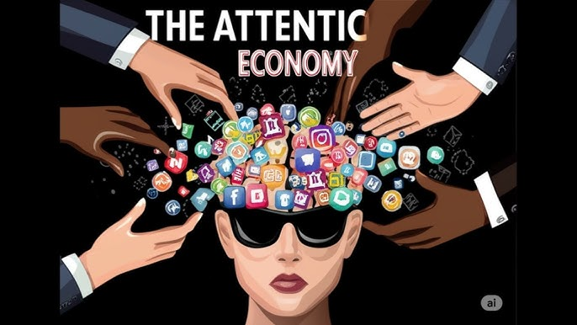

- Как ще изглежда икономиката на вниманието в ерата на автономните
ИИ агенти?
Това е един от най-интересните въпроси за бъдещето на цифровата икономика. Досега икономиката на вниманието се основаваше на конкуренцията за
вниманието на хората. В ерата на автономните ИИ агенти обаче ще се появи нов модел, при който много решения ще се вземат от ИИ от името на човека.
Това означава, че икономиката на вниманието постепенно ще се превърне в
икономика на доверието, намеренията и делегираните решения.

- Какво представляват автономните ИИ агенти?
Автономният ИИ агент не само отговаря на въпроси, а може самостоятелно да:
търси информация; сравнява продукти; резервира пътувания; управлява календар;
води преговори; следи пазари; изготвя документи; оптимизира процеси и
изпълнява сложни последователности от задачи.

- Какво ще се промени?

Днес компаниите се борят за вашето внимание чрез: реклами; видеа; новини;
известия и социални мрежи.

Утре компаниите все по-често ще се стремят да бъдат избрани от вашия ИИ агент.
Вместо човекът да сравнява десетки оферти, агентът ще направи това за секунди и ще предложи най-подходящите варианти според предварително зададени критерии.

- От икономика на вниманието към икономика на намеренията.
Например: „Организирай ми тридневно пътуване до Виена с бюджет до 1200 евро и хотел близо до историческия център.“

- Вниманието ще остане ли ценно?
Да, но неговата роля ще се промени. Днес вниманието се използва основно за: убеждаване; реклама; влияние и продажби, а утре човешкото внимание вероятно ще се насочва главно към: поставяне на цели; избор между алтернативи;
оценка на важни решения; творчество; междуличностно общуване; етични преценки. ИИ може да подготви варианти, но крайната отговорност за значимите решения вероятно ще остане при човека в много области.

- Как ще печелят компаниите?
Вместо: Кой привлича най-много внимание?
ще стане най-важно: Кой предоставя най-голяма стойност?
Защото ИИ агентът няма да избира най-шумната реклама. Той ще сравнява: качество; цена; надеждност; репутация; устойчивост; мнения на потребители и история на доставчика.

- Ще се появи нова конкуренция.
Компаниите ще се конкурират не само за хората, но и за: алгоритмите;
цифровите асистенти и автономните агенти.

- Рекламата също ще се промени.
Днес рекламата убеждава човека, а утре - ИИ агентът може да филтрира голяма част от рекламните послания и да представя само предложения, които отговарят на зададените критерии.

- Какво ще стане с информационните балони?
Има две възможни посоки:
- Оптимистичен сценарий.
ИИ агентът съзнателно предлага различни гледни точки.
Така човек получава по-балансирана информация.
- Песимистичен сценарий.
Агентът прекалено точно научава предпочитанията на потребителя.
Тогава информационният балон може да стане още по-тесен.
Кой от тези сценарии ще преобладава ще зависи както от начина, по който са проектирани системите, така и от предпочитанията на потребителите и от бъдещите регулации.

- Новата валута ще бъде доверието.
Днес ценни са: кликовете; гледанията и времето в платформата.
Утре ще нараства значението на: надеждността; прозрачността; доказаното качество; защитата на личните данни и добрата репутация.

- Какво ще стане с творчеството?
Парадоксално, човешкото творчество може да стане още по-ценно.
ИИ може да произвежда огромно количество съдържание.
Но хората ще продължат да ценят: оригиналните идеи; личния опит;
автентичността; емпатията; чувството за хумор и моралната преценка.
Именно тези качества трудно се измерват само чрез алгоритми.

- Новата икономика може да се опише така:

Днес | Утре
Конкуренция за внимание | Конкуренция за доверие
Повече кликове | По-добри решения
Повече време онлайн | Повече полезни резултати
Масова реклама | Персонализирани ИИ препоръки
Човекът търси информация | ИИ агентът намира информация
Човекът сравнява оферти | ИИ агентът сравнява оферти
Информацията е предимство | Достоверността е предимство
Алгоритмите се борят за човека | Алгоритмите си взаимодействат от името на човека

- Заключение.
Вероятно няма да станем свидетели на изчезване на икономиката на вниманието,
а на нейното разширяване. Вниманието ще остане ограничен и ценен човешки ресурс, но все повече рутинни задачи по търсене, сравняване и филтриране на информация ще бъдат делегирани на автономни ИИ агенти.
В такава среда най-ценният капитал няма да бъде способността да се създава шум, а способността да се създават качествени решения, прозрачни услуги и дългосрочно доверие.

